Wyniki finansowe zakładów ubezpieczeń
w 2025 r.
5,8%
Wzrost składki przypisanej brutto r/r
Wynik finansowy netto zakładów ubezpieczeń w 2025 r. wyniósł 12,5 mld zł i był wyższy niż rok wcześniej (10,0 mld zł w 2024 r.). Wpływ na to miały lepsze wyniki uzyskane przez zakłady oferujące pozostałe ubezpieczenia osobowe i majątkowe (dział II), które wzrosły o 35,4% względem 2024 r.

Przychody i koszty
W strukturze przychodów dominującą pozycję stanowiły składki. W 2025 r. składki przypisane brutto ogółem wyniosły 90 608,9 mln zł (wobec 85 672,0 mln zł w roku 2024), z czego 24 822,0 mln zł stanowiła składka działu I, a 65 786,9 mln zł składka działu II.
Składka przypisana brutto w skali roku w dziale I wzrosła o 5,2%, a w dziale II o 6,0%
Wykres 1. Wyniki finansowe ubezpieczycieli na życie (dział I)

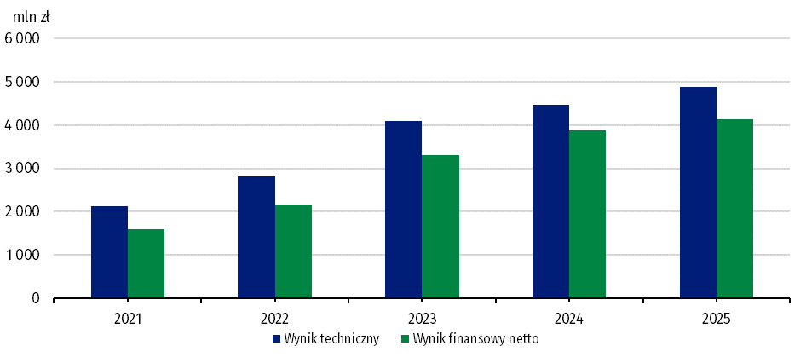
Wykres 2. Wyniki finansowe ubezpieczycieli majątkowych (dział II)

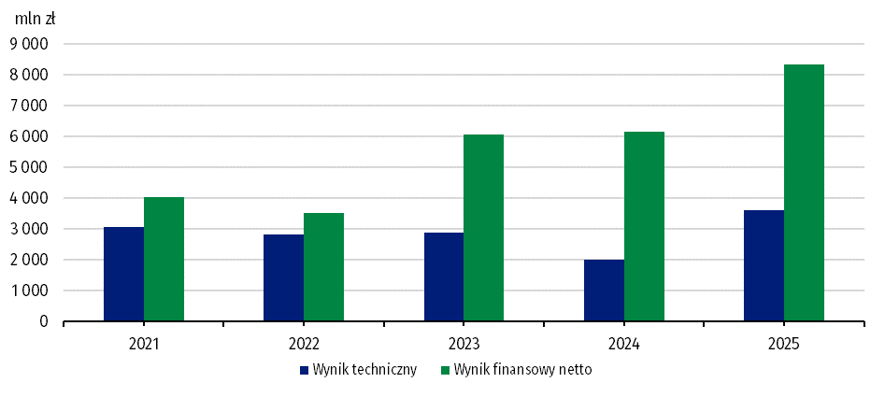

W strukturze kosztów dominującą pozycję stanowiły odszkodowania. Odszkodowania i świadczenia wypłacone brutto ogółem w 2025 r. wyniosły 53 783,7 mln zł (wobec 50 262,5 mln zł w roku 2024). W dziale I zwiększyły się do 17 499,6 mln zł (wzrost o 7,0%), a w dziale II do 36 284,2 mln zł (wzrost o 7,0%).
Odszkodowania i świadczenia wypłacone brutto ogółem wzrosły o 7,0% w skali roku

Wynik finansowy i wynik techniczny
Wynik finansowy netto zakładów ubezpieczeń w 2025 r. wyniósł 12 473,6 mln zł, co oznacza wzrost w skali roku o 24,3%. Towarzystwa ubezpieczeń w dziale I wypracowały wynik w wysokości 4 139,7 mln zł, a w dziale II wynik ten wyniósł 8 333,9 mln zł.
Wynik finansowy netto zakładów ubezpieczeń w dziale I wzrósł w skali roku o 6,7%, a w dziale II o 35,4%
Zagregowany wynik techniczny ukształtował się na poziomie 8 500,1 mln zł i był wyższy o 31,0% niż w 2024 r. Wynik techniczny w ubezpieczeniach na życie (dział I) zwiększył się do 4 883,8 mln zł (o 9,3%), na co w największym stopniu złożyły się wyniki wypracowane w grupie 5. „Ubezpieczenia wypadkowe i chorobowe, jeśli są uzupełnieniem ubezpieczeń wymienionych w grupach 1-4” (2 233,6 mln zł) oraz w grupie 1. „Ubezpieczenia na życie” (1 848,3 mln zł).
Wynik techniczny w ubezpieczeniach majątkowych (dział II) wyniósł 3 616,3 mln zł i był o 79,0% wyższy niż w 2024 r. Na jego wartość w największym stopniu złożyły się zyski techniczne wypracowane w grupie 3. „Ubezpieczenia casco pojazdów lądowych, z wyjątkiem pojazdów szynowych” (890,3 mln zł) oraz w grupie 8. „Ubezpieczenia szkód spowodowanych żywiołami, obejmujące szkody rzeczowe nieujęte w grupach 3-7, spowodowane przez: ogień; eksplozję; burzę; inne żywioły; energię jądrową; obsunięcia ziemi lub tąpnięcia” (549,7 mln zł).

Tablica 1. Przychody i koszty oraz wynik techniczny zakładów ubezpieczeń w dziale I i II
Wyszczególnienie | Dział I |  |  | Dział II
Wyszczególnienie | 2024 | 2025 |  | 2024 | 2025
Wyszczególnienie | mln zł |  | 2024=100 | mln zł |  | 2024=100
Przychody ogółem | 28 425,4 | 33 818,6 | 119,0 | 56 184,8 | 62 721,3 | 111,6

w tym:
składki zarobione  na udziale własnym | 22 954,1 | 24 020,5 | 104,6 | 47 382,8 | 52 587,9 | 111,0
przychody z lokatª | 5 194,7 | 9 617,2 | 185,1 | 7 581,6 | 8 764,5 | 115,6
Koszty ogółem | 24 572,0 | 29 678,9 | 120,8 | 50 031,8 | 54 387,4 | 108,7
w tym:
odszkodowania  i świadczenia^{b} | 16 322,0 | 17 423,6 | 106,7 | 30 366,7 | 32 658,7 | 107,5
zmiany stanu innych rezerw techniczno-  -ubezpieczeniowych | -179,0 | 3 862,3 | . | 15,3 | 16,0 | 104,5
koszty działalności ubezpieczeniowej | 6 102,2 | 6 330,0 | 103,7 | 14 956,9 | 16 152,0 | 108,0
koszty działalności  lokacyjnej | 853,7 | 501,0 | 58,7 | 1 190,1 | 1 291,7 | 108,5
Wynik finansowy netto | 3 853,4 | 4 139,7 | 107,4 | 6 153,0 | 8 333,9 | 135,4
Wynik techniczny | 4 470,4 | 4 883,8 | 109,2 | 2 020,1 | 3 616,3 | 179,0
a Z uwzględnieniem niezrealizowanych zysków z lokat, b Na udziale własnym z uwzględnieniem zmiany rezerw.

Składki przypisane brutto oraz odszkodowania i świadczenia wypłacone brutto z działalności bezpośredniej

W strukturze składek przypisanych brutto z działalności bezpośredniej, składki zakładów działu I stanowiły 28,8%, a zakładów działu II – 71,2%.

Podobnie jak rok wcześniej, dominującą pozycję w 2025 r. w dziale I, pod względem wartości zebranych składek brutto, uzyskała grupa 1. „Ubezpieczenia na życie”. Kolejną pozycję zajęła grupa 5 „Ubezpieczenia wypadkowe i chorobowe, jeżeli są uzupełnieniem ubezpieczeń wymienionych w grupach 1–4”. Udział tych dwóch grup ubezpieczeń na życie wyniósł odpowiednio 44,7% i 37,8% wartości składek przypisanych brutto w dziale I.

Tablica 2. Składki przypisane brutto oraz odszkodowania i świadczenia wypłacone brutto
w podziale na wybrane rodzaje (grupy) ubezpieczeń z działalności bezpośredniej
Wyszczególnienie | Składki przypisane brutto (działalność bezpośrednia) |  |  | Odszkodowania i świadczenia wypłacone brutto  (działalność bezpośrednia)
Wyszczególnienie | 2024 | 2025 |  | 2024 | 2025
Wyszczególnienie | mln zł |  | 2024=100 | mln zł |  | 2024=100
DZIAŁ I
Ogółem | 23 600,2 | 24 821,9 | 105,2 | 16 359,6 | 17 499,6 |  | 107,0

w tym:
ubezpieczenia na życie  (Grupa 1) | 10 393,0 | 11 093,4 | 106,7 | 6 544,2 | 7 064,9 |  | 108,0
ubezpieczenia na życie  związane z ubezpieczeniowym funduszem kapitałowym (Grupa 3) | 4 029,2 | 4 101,6 | 101,8 | 5 778,6 | 5 993,5 |  | 103,7
ubezpieczenia wypadkowe  i chorobowe (Grupa 5) | 8 929,9 | 9 382,6 | 105,1 | 3 828,8 | 4 240,6 |  | 110,8
DZIAŁ II
Ogółem | 57 884,4 | 61 262,1 | 105,8 | 31 954,8 | 33 936,0 |  | 106,2
w tym:
ubezpieczenia wypadkowe  i chorobowe (Grupa 1 i 2) | 3 363,4 | 3 364,2 | 100,0 | 1 097,1 | 1 199,1 |  | 109,3
ubezpieczenia casco pojazdów lądowychª (Grupa 3) | 13 837,2 | 14 468,4 | 104,6 | 8 558,3 | 9 261,4 |  | 108,2
ubezpieczenia szkód spowodowanych żywiołami (Grupa 8) | 6 630,2 | 7 390,0 | 111,5 | 3 696,7 | 3 198,7 |  | 86,5
ubezpieczenia pozostałych szkód rzeczowych (Grupa 9) | 6 433,3 | 6 241,8 | 97,0 | 2 490,6 | 3 045,9 |  | 122,3
ubezpieczenia odpowiedzialności cywilnej wynikającej z posiadania pojazdów lądowych (Grupa 10) | 17 548,7 | 18 854,0 | 107,4 | 12 004,2 | 12 828,8 |  | 106,9

w tym:
obowiązkowe OC  posiadaczy pojazdów  mechanicznych | 16 987,0 | 18 403,4 | 108,3 | 11 729,0 | 12 596,5 |  | 107,4
ubezpieczenia odpowiedzialności cywilnej ogólnej (Grupa 13) | 3 996,4 | 4 346,2 | 108,8 | 1 524,6 | 1 693,8 |  | 111,1
a Ubezpieczenia casco pojazdów lądowych, z wyjątkiem pojazdów szynowych.
W dziale II największą pozycję (54,4% wartości składek) stanowiły składki brutto zebrane
z tytułu polis komunikacyjnych. Wartość tych składek zwiększyła się o 6,2% w porównaniu z 2024 r. i wyniosła 33 322,4 mln zł. Udział grupy 3. „Ubezpieczenia casco pojazdów lądowych, z wyjątkiem pojazdów szynowych” w składkach działu II wyniósł 23,6%, a grupy 10. „Ubezpieczenia odpowiedzialności cywilnej wszelkiego rodzaju, wynikającej z posiadania i użytkowania pojazdów lądowych z napędem własnym, łącznie z ubezpieczeniem odpowiedzialności przewoźnika” – 30,8%.
Składki zebrane z tytułu polis komunikacyjnych wyniosły 33,3 mld zł

Aktywa i pasywa
Suma bilansowa zakładów ubezpieczeń na koniec grudnia 2025 r. wyniosła 244 138,3 mln zł (wzrost w skali roku o 8,2%), z tego na dział I przypadało 94 709,9 mln zł, a na dział II 149 428,4 mln zł.
Aktywa zakładów ubezpieczeń w dziale I zwiększyły się w skali roku o 6,4%, a w dziale II o 9,3%

Tablica 3. Aktywa i pasywa zakładów ubezpieczeń (według stanu w dniu 31 grudnia)
Wyszczególnienie | Dział I |  |  |  | Dział II
Wyszczególnienie | 2024 | 2025 |  |  | 2024 | 2025
Wyszczególnienie | mln zł |  |  | 2024=100 | mln zł |  |  | 2024=100
Aktywa ogółem | 88 991,1 |  | 94 709,9 | 106,4 | 136 719,6 |  | 149 428,4 |  | 109,3

w tym:
lokaty | 44 790,1 |  | 46 664,4 | 104,2 | 108 693,6 |  | 119 764,0 |  | 110,2

w tym:
udziały, akcje oraz papiery wartościowe o zmiennej kwocie dochodu oraz jednostki uczestnictwa i certyfikaty inwestycyjne w funduszach inwestycyjnych | 6 198,9 |  | 7 049,7 | 113,7 | 12 845,6 |  | 14 538,1 |  | 113,2
dłużne papiery wartościowe i inne papiery wartościowe o stałej kwocie dochodu | 32 956,0 |  | 34 748,5 | 105,4 | 69 540,5 |  | 76 785,0 |  | 110,4
aktywa netto ubezpieczeń na życieª | 38 945,8 |  | 42 287,7 | 108,6 | . |  | . |  | .
Pasywa ogółem | 88 991,1 |  | 94 709,9 | 106,4 | 136 719,6 |  | 149 428,4 |  | 109,3

w tym:
kapitał własny | 11 960,5 |  | 12 877,6 | 107,7 | 39 548,3 |  | 46 613,9 |  | 117,9
rezerwy techniczno-ubezpieczeniowe | 72 735,3 |  | 76 981,4 | 105,8 | 101 687,0 |  | 105 868,7 |  | 104,1
a Gdy ryzyko lokaty (inwestycyjne) ponosi ubezpieczający

Ze względu na zaokrąglenia danych, w niektórych przypadkach sumy składników mogą się nieznacznie różnić od podanych wielkości „ogółem”.

Niniejszą informację opracowano na podstawie wstępnych danych za 2025 r., przekazanych do GUS przez UKNF zgodnie z ich stanem na dzień 11.03.2026 r. Wartości porównawcze za 2024 r. podano w oparciu o dane przekazane przez zakłady ubezpieczeń do UKNF po ich wcześniejszej weryfikacji przez biegłych rewidentów, zgodnie z ich stanem na dzień 29.08.2025 r.

W przypadku cytowania danych Głównego Urzędu Statystycznego prosimy o zamieszczenie informacji: „Źródło danych GUS”, a w przypadku publikowania obliczeń dokonanych na danych opublikowanych przez GUS prosimy o zamieszczenie informacji: „Opracowanie własne na podstawie danych GUS”.
Opracowanie merytoryczne:  Departament Przedsiębiorstw  Dyrektor Katarzyna Walkowska-Macias  Tel: 22 608 35 66 | Rozpowszechnianie:  Wydział Prasowy  Tel. komórkowy: +48 695 255 032  Tel. stacjonarne: +48 22 608 38 04, +48 22 449 41 45, +48 22 608 30 09  e-mail: obslugaprasowa@stat.gov.pl

stat.gov.pl

@GUS_STAT

@GlownyUrzadStatystyczny

gus_stat

glownyurzadstatystycznygus

glownyurzadstatystyczny
Powiązane opracowania
Informacje sygnalne. Wyniki finansowe zakładów ubezpieczeń
Polski rynek ubezpieczeniowy 2018

Temat dostępny w bazach danych
Wyniki finansowe zakładów ubezpieczeń
Biuletyn kwartalny. Rynek ubezpieczeń

Ważniejsze pojęcia dostępne w słowniku
Zakład ubezpieczeń
Składka przypisana brutto

Ze względu na przedmiot objęty ochroną, ubezpieczenia dzieli się na dwa działy: dział I – ubezpieczenia na życie i dział II – pozostałe ubezpieczenia osobowe oraz ubezpieczenia majątkowe. Zakład ubezpieczeń nie może jednocześnie wykonywać działalności w dziale I i II. W obrębie poszczególnych działów ubezpieczenia dzieli się na grupy.

